**附件2**   
 2021年度湛江经开区“新时代好少年”

候选人事迹简介

1.吴俊辉（男），湛江经开区第四中学八（2）班学生。

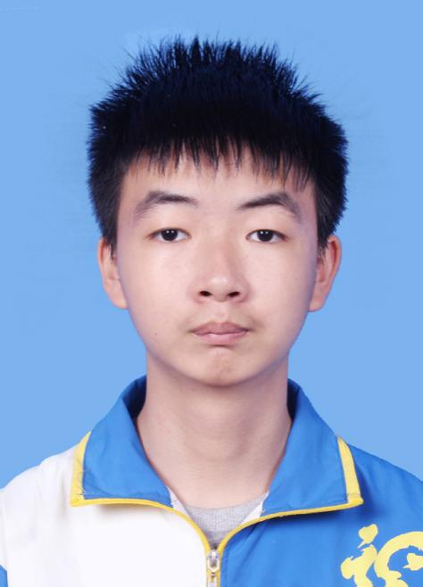

他是一个热爱集体，品学兼优的好学生。曾被评为“湛江市优秀学生干部”和“湛江经济技术开发区三好学生”。

他学习态度严肃认真，学习目标明确，勤奋好学，刻苦攻关，在月考、期末考中，一直名列年级第一，多次被评为校“三好学生”、“学习标兵”。在疫情防控期间，学校开展“停课不停学”线上教学活动，他总能在线上主动回答老师的问题，认真上好每一节网课。他关心同学，经常主动帮助学习上有困难的同学，不惜牺牲自己的休息时间，一遍一遍耐心地给同学讲解题目的思路。与同学交流学习心得，分享学习经验，协助老师，建立班级学习互助小组，带动班级学习气氛，促进同学学习，共同进步。  
 他热爱集体，乐于助人，是校园志愿者，经常参加打扫卫生、文明知识宣传等志愿服务活动。他有爱心，在校园义卖活动中，捐款捐物，积极带头，毫无吝啬的将自己的压岁钱捐出去，帮助敬老院老人。他总是默默地修好班集体的公物，甚至做好事不留名，自己掏钱买新的。

他学习成绩优异，综合素质全面，思想纯正，乐于助人，和同学相处融洽，老师和同学们都十分喜欢他。  
 2.何丹丹（女），湛江经开区实验学校初三（4）班学生。

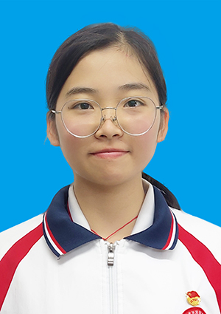

她担任班长，同时也是学校学生会主席。她品学兼优，热爱集体，尊敬老师，团结同学，乐于助人，对老师布置的任务总是能够出色完成，也总是全力维护班级体的荣誉，对需要帮助的同学尽力帮助，从不推辞拒绝。多次主动带领同学们进行募捐、慰问老人、公路义扫等志愿实践活动。

她从小热爱艺术，多次带领班上的同学积极参加学校文艺表演，精心编排的舞蹈多次登上学校艺术节的舞台并取得优异的成绩。她积极参加各类舞蹈比赛及展演，在“文明有约•梦想飞扬”2018湛江市少儿艺术展演中荣获“优秀演员”称号；舞蹈作品《花季》获得第三届“云舞清荷”全国青少年舞蹈大赛暨荷花舞蹈联盟青少年舞蹈展演表演“金奖”。她曾多次获得校级“三好学生”、“优秀学生干部”、“美德少年”等荣誉称号。2019年被湛江市教育局评为“湛江市优秀少先队员”，是德智体美劳全面发展的先进典型代表。

3.陈佳楠(女), 现为湛江经开区新民小学六（2）班学生。

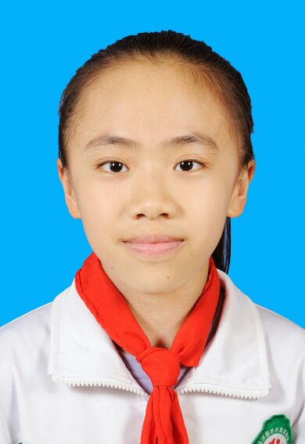

她是学校少先队大队长，六（2）班班长，遵纪守法，刻苦认真，各科成绩都很优异。她有着一颗善良又真诚的心灵，有着一股执着向上的追求，有着一腔勇于负责的精神。在老师和父母的教育下，在自己的努力下，德、智、体、美、劳得到了全面发展，成了同学们学习的榜样。她出色的表现和真诚的付出，赢得老师们的信任、同学们的信赖、家长们的喜爱。

她勤奋好学、品学兼优、潜力突出，每学期、每学年都荣获学校优秀大队干部、三好学生、优秀班干部、成绩优秀奖、阅读之星等称号。她学习态度认真，有理想，上进心强，热心助人，有较强的独立钻研能力和分析能力，敢于大胆实践，勇于开拓创新，对待问题有独特的见解。在课堂上她专心听讲，思维活跃，积极发言。她能总结出适合自己的学习方法，六年以来一直保持着年级前三名的好成绩，是一位尊敬老师、热爱班级、关心同学、成绩突出、为人正直的学生，深受学校师生的好评。她多才多艺，爱好广泛，擅长于节目主持、演讲、写作，除了阅读之外还喜欢音乐、美术、科学、书法和舞蹈。2021年3月撰写的主题征文荣获湛江市一等奖；2020年8月荣获湛江市硬笔书法比赛荣获优秀奖。曾被评为湛江市优秀少先队员，开发区三好学生，

4.李晟泽 (男),现为湛江南海学校五（1）班学生。

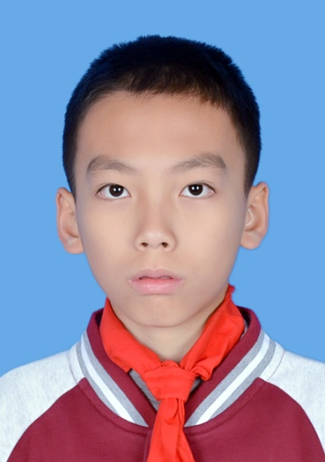

他是一个热爱祖国、积极乐观、勤奋向上、全面发展的阳光男孩。他思维敏捷，为实现自己的梦想不懈努力。学习上，他求知欲强，课堂上发言积极，善于质疑。课外喜欢阅读，比如阅读四大名著和古诗词等。他学习成绩总是名列前茅，多次被学校评为“三好学生”和市、区“优秀少先队员”荣誉称号。取得成绩时不骄傲，遇到挫折时不气馁。始终持续用心向上、孜孜以求的精神，应对困难，从不言败。他还是个爱好广泛、多才多艺的好学生，积极参加课外活动，不仅陶冶了情操，还让他对生活充满了热情和自信。他的书法作品多次获得校级大奖，多次被学校评为优秀小小书法家。他合理制定属于自己的学习计划，自觉完成各科任老师布置的学习任务。在家里，他尊敬长辈、孝敬父母，勤快、懂事，常帮父母做力所能及的家务，是爸爸妈妈的好帮手。

5林思桦（女）, 现为湛江经开区第一中学初二（8）班学生。

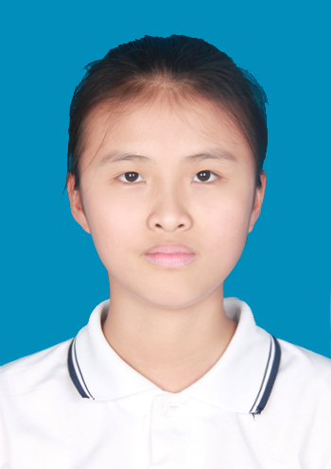

她乐信孝顺，关爱他人。完成日常作业之余，常帮助爸爸妈妈做家务，买菜、洗菜、做饭等，还常帮助邻居们清洁卫生，倒垃圾，尤其是关心同一街道的孤寡老人，经常给他们送上一些生活物品，帮助他们渡过难关。

她勤学善思，举一反三，努力学好每一门功课。有良好的学习习惯和自学能力，力争上游，团结同学，与同学组成学习小分队，帮助同学们解决学习上的问题。曾获得十六届英语作文比赛全国三等奖和2018-2019学年校级三好学生的称号。

她兢兢业业，尽责奉献，协助老师管理好班级，经常任劳任怨地为班级、为同学们服务，成了老师的小助手。在老师生病期间，积极协助其他老师管理好班级，协助老师抽背课文、单词、公式，传递学校的工作安排，督促全班同学共同完成。她还帮助其他老师整理好上课资料，做老师和同学们的小信使。在集体活动中，她总是起到带头作用，与同学们同进步共成长。2018-2019学年思桦同学被评为校级优秀学生干部，2019-2020学年评为经开区优秀学生干部。

6 戴海蒂 （女）, 现为湛江一中锦绣华景学校六年级(3)班学生。

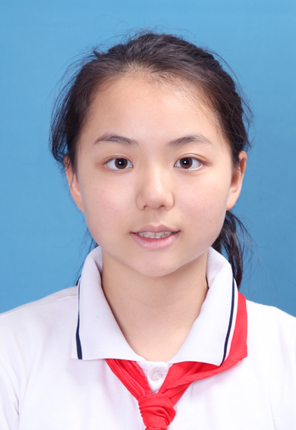

她担任班长。她性格开朗，爱好广泛，热爱生活，勤奋学习，品学兼优。2018年荣获音乐基础知识壹、贰级证书。2020年荣获中国舞七级证书。2018年荣获云门舞蹈教育年度之星。她2018年被评为“云门艺术舞蹈年度之星”。独舞《吉祥鸟》荣获云门艺术舞蹈学院少年组银奖。独舞《初开》荣获优秀奖。2019年荣获云门艺术“暑假之星”。民族舞《雨林》荣获“舞蹈世界”中外少儿电视舞蹈大赛儿童组的特金奖。2019年湛江市庆祝新中国成立70周年，诗文朗诵音乐会中取得优异成绩。

她每年都被评为“三好学生”“五星少年＂＂优秀队干”。2019年《妈妈的爱》荣获第十三届全国青少年冰心文学大赛预赛二等奖；2019年《湿地公园》荣获第十四届全国青少年冰心文学大赛预赛二等奖；2017至2018年度被评为“开发区优秀少先队员”；2017至2018年度第二学期暑假征文荣获一等奖；2018至2019年度第一学期学校举办的现场作文荣获一等奖；2018至2019年度第一学期《开学第一课》征文荣获一等奖；2018至2019年度第二学期社会实践征文荣获一等奖。2020年荣获第五届寻找＂最美湛江少年＂活动的＂才艺好少年＂提名奖。

她热爱学习，热爱运动，热爱生活。与同学为友，成绩优异，是个追梦好少年。

7 邹奕涵（男）, 现为湛江经开区第二小学五（7）班学生。

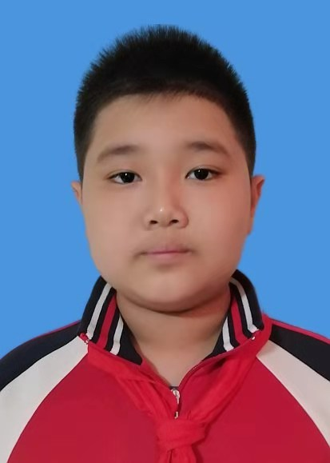

他活泼开朗，乐于助人，认真负责、爱好广泛、富有理想。学校号召的扶贫捐款，他总是第一个助捐，用自己的零花钱去帮助别人。作为班干部，他深知肩上的责任重。一方面，对老师交给的任务总是积极认真地完成，任劳任怨，没有丝毫怨言；另一方面，他对待学习一丝不苟、脚踏实地，课堂上积极思考发言，课后认真完成作业。他爱好广泛，喜欢唱歌、朗诵、跳舞，并取得可喜的成绩。2016年参加世界华人幼儿创意美术大赛获得银奖，2018年代表学校参加葫芦丝比赛获得一等奖，2019年参加第一届粤TV“Like a cool kids”街舞嘉年华粤西茂名站齐舞获得银奖，2021年参加第二届粤TV“Like a cool kids”街舞嘉年华粤西湛江站齐舞金奖，2019年代表JAMYO KIDS受邀广东足协欢乐足球嘉年华开幕仪式演出，2019年代表JAMYO KIDS受邀《中国好声音》湛江站开幕仪式演出，2019年JAMYO KIDS受邀《小金钟》决赛嘉宾演出，2020年代表JAMYO KIDS受邀湛江金沙湾广场跨年夜嘉宾演出，2020年代表JAMYO KIDS受邀湛江金沙湾广场万圣狂欢节嘉宾演出，2021年代表JAMYO KIDS受邀第九届赤坎区邻居节暨生活艺术家嘉宾演出。他好学上进、乐于助人、自尊自强、懂事孝顺。他是大人眼里最为懂事的孩子，做完作业后就帮助妈妈做些力所能及的家务。他热心公益、诚实可信。外出游玩、小区散步时，他总不忘随手捡起地上的奶盒、纸屑。在公交车上，每逢看到老人妇孺，他总是争先让座。他拾金不昧，诚实可信。曾多次被被学校评为“三好学生”，“优秀主持人”，“优秀学生干部”，“艺术之星”，“阅读之星”等荣誉称号。

8 沈炜灿（男），现为湛江经开区觉民中学初三（1）班学生。

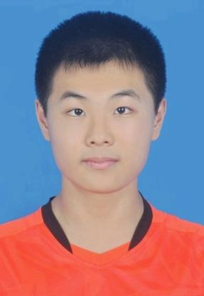

他是一个沉稳，内敛，清雅，聪慧的男孩，天生真纯，追求善美，品学皆优，言行知礼，全面发展，是学生的榜样。他从小立志向善，学到了奉献精神，懂得了职责感，并将志向赋予实质性的行动。克勤克俭，崇尚朴实[自然](https://www.xuexila.com/mengjian/ziran/" \t "_blank)。在家中，所有家务他都熟稔，在同龄孩子们中陌生的活计他却做得有声有色。他待人真诚守信，从不失信于人。酷爱学习，勤思考、爱钻研，求知欲强，独立学习的潜力极强。课堂上，对于不懂的知识，敢提问，善质疑;对于老师的提问，反应敏捷，思路清晰。对学习和知识有自己独到的见解，作为科代表，他除了自己认真学习，还用课外的时间帮忙学习数学有困难的同学。一向以来，学习成绩十分优异。他是一个心地善良、有爱心的学生，每次的献爱心活动，他都积极响应，捐出自己的零花钱，经常在学习和生活上给予别人的热心帮忙。

诚实守信是他优秀品质的一个方面，德智体美劳全面发展是他追求的目标。多次被评为三好学生、优秀班干部、校园文明之星、爱心少年。

9 林恬恬（女）, 湛江经开区第一小学三（2）班学生。

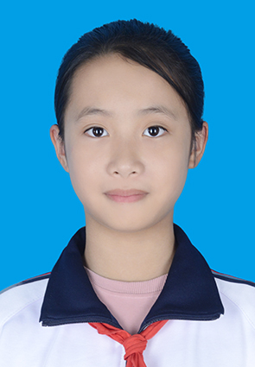

她充满爱心,自信向上,虚心好学,是老师心目中的好学生；她孝敬父母、乖巧懂事,是父母眼中的好孩子；她性格开朗,乐于助人,是同学们的知心朋友；她自强自律,品学兼优,全面发展,是同学中的佼佼者。

她有爱阅读的好习惯，上课积极回答问题，思维敏捷，勤学好问，是一个爱钻研，肯努力，上进心很强的好孩子。她的表现得到任课老师的好评。她成绩优异，多次被评为三好学生、学习自律星、劳动小能手、优秀班干部等，获得科学制作评比一等奖，抗疫主题绘画获得二等奖，书法比赛获得二等奖，在学校每年的艺术节中都参与演出并荣获一等奖，在学校组织的“学科知识竞赛”比赛中各科荣获一等奖，参与学校原创抗疫歌曲的演出录制，获得湛江市一等奖。她在学习之余还坚持发展个人特长，除了练习绘画、跳舞，还特别喜欢弹钢琴，曾参加湛江市教育局组织的钢琴大赛荣获铜奖，获得湛江市钢琴学会组织的钢琴比赛获得小小演奏家称号，取得中国音乐学院颁发的钢琴三级证书、音乐基础知识贰级证书，在湛江市艺术培训中心举办的绘画大赛中获得最佳人气奖等。

她勇于担当，担任班级的文娱委员，主动协助老师做好各项工作，是老师的好帮手、同学的好伙伴，更是一个名副其实的优秀少年。

10 招秉材（男）,现为湛江经开区硇洲小学六（1）班学生。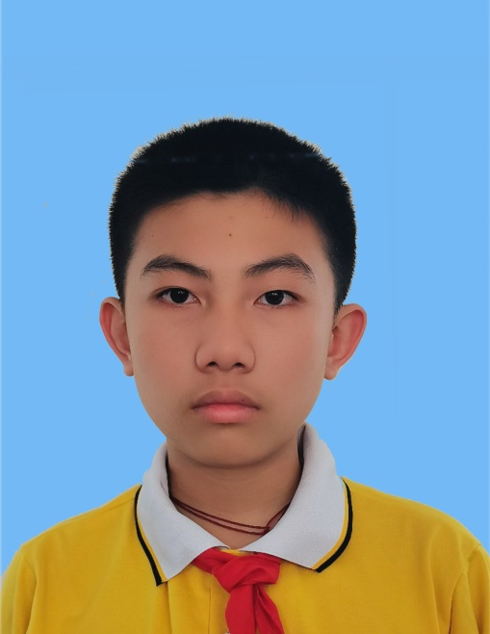

他是一位勤奋好学、文明有礼、爱国远志、孝老爱亲、勤俭节约、助人为乐的阳光男孩。在家里的书柜，装得满满的都是他喜欢的书籍，天文地理、国学经典、中外名著、科技自然等应有尽有。他习作思路巧，有见地，2020年荣获湛江市“朝阳读书”征文活动小学组一等奖。学习勤奋，全镇的月考、期末考试多次列全镇前三名。只要遇到老师和长辈，他都会面带微笑，行礼问好，老师、长辈们对他赞誉有加。他对祖国有浓厚的感情，对校园其他学生丢失的红领巾，他都要端端正正地折叠好，转交给学校。把每个同学都当作自己的朋友，从不因自己学习成绩好而歧视成绩差的同学；从不因自己家庭条件优越而瞧不起那些家庭条件差的同学，相反却总是向他们伸出援助之手，经常利用放学后耐心地辅导学习有困难的学生。多次获得校级三好学生、优秀少先队员、曾获得区级三好学生等多种荣誉称号。